Nomes:
João Vitor Andrioli de Souza
Gustavo Hammerschmidt
Eduardo Eiji Goto
Felipe Vieira da Silva

Exercícios Indução

Ex.1:
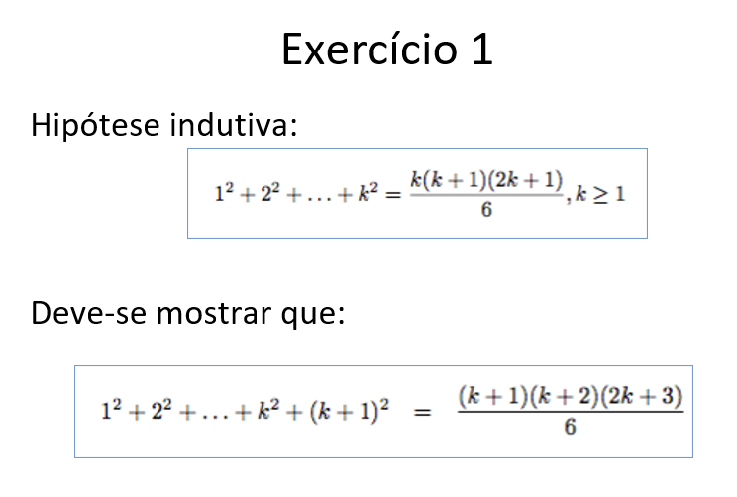
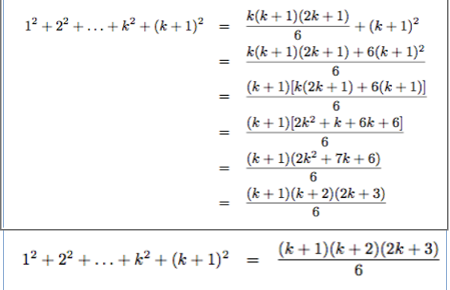

Ex.2:
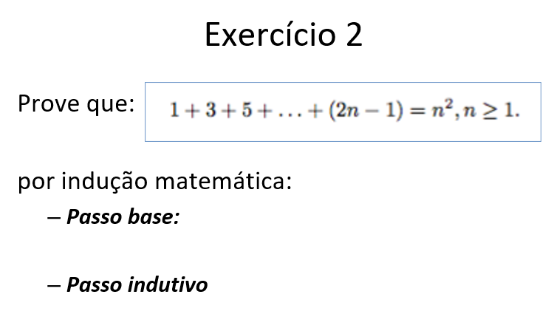
Passo base: se n = 1, então 2n - 1 = 1 e
n^2 => 1^2 => 1. O passo é VERDADEIRO

Passo indutivo:se a fórmula é verdadeira para n = k, k ≥ 1
então deve ser verdadeira para n = k + 1

1 + 3 + 5 + ... + (2k - 1) + (2k + 1) = k^2 + 2k + 1
= k(k + 2) + 1

1 + (2k + 1) +
3 + (2k - 1) +
(2k - 1) + 3 +
(2k + 1) + 1

Questão:
1 + (2k + 1) = 3 + (2k - 1)
Verdadeiro
cada posição equivale a: 2k + 2

Fórmula completa (divide por 2 por ter somado as duas séries):
((k + 1) * (2k + 2)) / 2

Comparar as duas equações:
k(k + 2) + 1 = ((k + 1) * (2k + 2)) / 2
2k(k + 2) + 2 = (k + 1) * (2k + 2)
2k(k + 2) + 2 = 2k^2 + 2k + 2k + 2
2k^2 + 4k + 2 = 2k^2 + 4k + 2
O passo é VERDADEIRO

Ex.3:
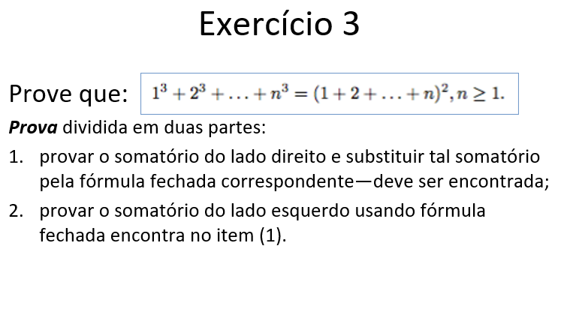
Passo base: se n = 1, então n^3 = 1 e
(1 * (1 + 1) / 2)^2 = 1. O passo é VERDADEIRO

Passo indutivo: se a fórmula é verdadeira para n = k, k ≥ 1
então deve ser verdadeira para n = k + 1

1^3 + 2^3 + ... + k^3 + (k + 1)^3 = ((k + 1) * ((k + 1) + 1) / 2)^2

k -> 5 | 1^3 + 2^3 + 3^3 + 4^3 + (k=5)^3 = (5*6/ 2)^2
| 225 = 225

k = 4 + 1 | 1^3 + 2^3 + 3^3 + (k=4)^3 + (k=4+1)^3 = ((k=5)+(k+1=6)/ 2)^2 = 225

Ex.4:
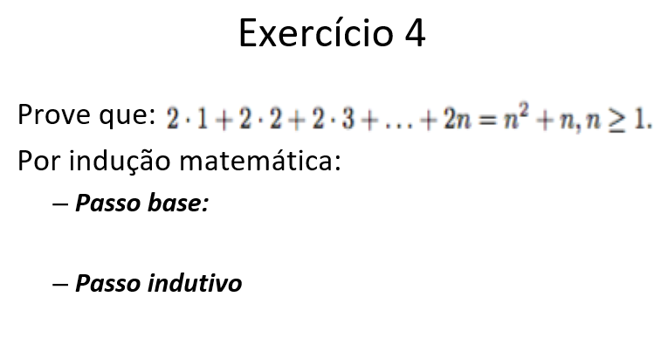
Por Indução:
Passo base:
2*1 = 1^2 + 1
2 = 1+1
2 = 2
Caso base é Verdadeiro

Passo indutivo:
se a fórmula é verdadeira para n = k, k ≥ 1 então deve ser verdadeira para n = k+1.
2*1 + 2*2 + 2*3 + 2*n + 2*(n+1)= n^2 + n + 2*(n+1)

crie 2 series iguais e inverte as posições e soma cada posição:
2*1 + 2*2 + 2*3 + 2*(n-1) + 2*n + 2*(n+1)
2*(n+1) + 2* n + 2*(n-1) + 2*3 + 2*2 + 2*1

2 + 2*(n+1) +
4 + 2*n +
6 + 2*(n-1) +
6 + 2*(n-1) +
4 + 2*n +
2 + 2*(n+1)

questão:
2 + 2*(n+1) = 4 + 2*n = 6 + 2*(n-1)
Verdadeiro
cada posição equivale a: 2*(n+2)

formula completa (divide por 2 por ter somado as 2 series):
((n+1)*(2*(n+2)) / 2)

Verificar se nova formula é igual a antiga: ((n+1)*(2*(n+2)) / 2) = n^2 + n + 2*(n+1)
(2*(n+1)*(n+2) / 2 ) = n*(n+1) + 2*(n+1)
(n+1)*(n+2) = n*(n+1) + 2*(n+1)
(n+1)*(n+2) = n^2 + n + 2*(n+1)
(n+1)*(n+2) = n^2 + n + 2n + 2
n^2 + 3n + 2 = n^2 + 3n + 2
Caso indutivo é Verdadeiro

Ex.5:
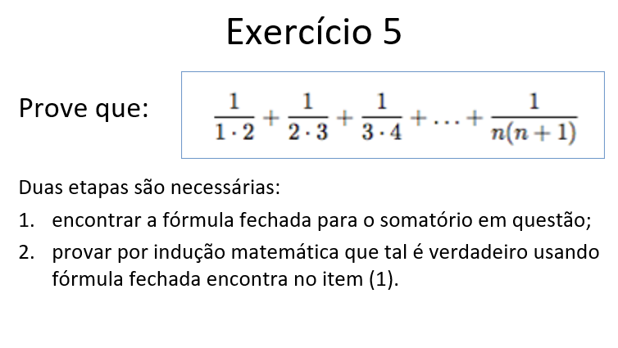
Questão 5 e 6:

1/(1*2) + 1/(2*3) + 1/(3*4) + ... + 1/(n*(n+1)) = ?

Duas etapas são necessárias:
encontrar a fórmula fechada para o somatório em questão;
provar por indução matemática que tal é verdadeiro usando fórmula fechada encontra no item (1).

Formula fechada:
n/n+1

Por Indução:
Passo base:
1/(n*(n+1)) = n/n+1
1/(1*2) = 1/(1+1) = 1/2
Caso base é Verdadeiro

Passo indutivo:
se a fórmula é verdadeira para n = k, k ≥ 1 então deve ser verdadeira para n = k+1.
n/n+1 + 1/((n+1)*(n+2)) = n+1/n+2

normalização no lado esquerdo:
n/n+1 + 1/((n+1)*(n+2)) = (n*(n+2)+1)/((n+1)*(n+2))
(n*(n+2)+1)/(n+1)*(n+2) = (n^2 + 2n + 1)/((n+1)*(n+2))
(n^2 + 2n + 1)/((n+1)*(n+2)) = (n+1)^2/((n+1)*(n+2))
Cortar (n+1) de cima e de baixo:
(n+1)^2/((n+1)*(n+2)) = (n+1)/(n+2)

(n+1)/(n+2) = n+1/n+2
Caso indutivo é Verdadeiro
Ex.6: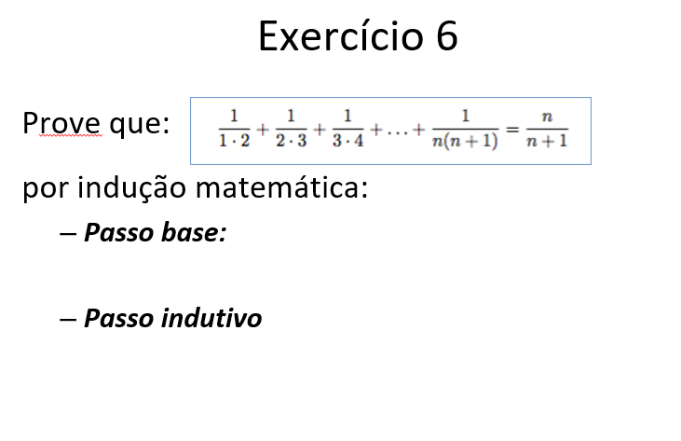
Respondido na questão 5!
Ex.7:
